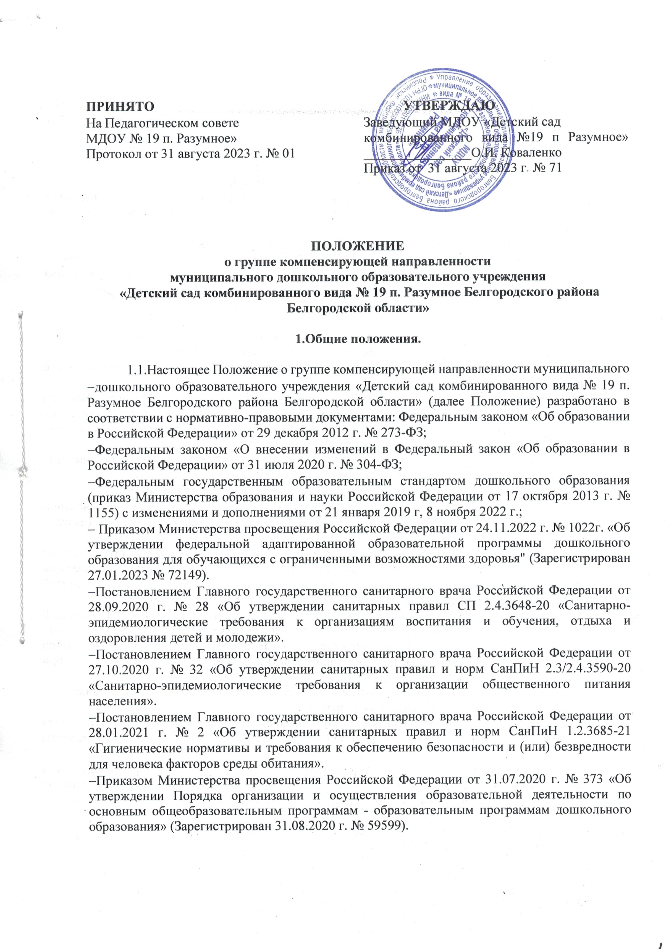

**ПРИНЯТО УТВЕРЖДАЮ**

На Педагогическом совете Заведующий МДОУ «Детский сад

МДОУ № 19 п. Разумное» комбинированного вида №19 п Разумное» Протокол от 31 августа 2023 г. № 01 ________________О.И. Коваленко Приказ от 31 августа 2023 г. № 71

**ПОЛОЖЕНИЕ**

**о группе компенсирующей направленности**

**муниципального дошкольного образовательного учреждения**

**«Детский сад комбинированного вида № 19 п. Разумное Белгородского района Белгородской области»**

**1.Общие положения.**

1.1.Настоящее Положение о группе компенсирующей направленности муниципального

* дошкольного образовательного учреждения «Детский сад комбинированного вида № 19 п. Разумное Белгородского района Белгородской области» (далее Положение) разработано в соответствии с нормативно-правовыми документами: Федеральным законом «Об образовании в Российской Федерации» от 29 декабря 2012 г. № 273-ФЗ;
* Федеральным законом «О внесении изменений в Федеральный закон «Об образовании в Российской Федерации» от 31 июля 2020 г. № 304-ФЗ;
* Федеральным государственным образовательным стандартом дошкольного образования (приказ Министерства образования и науки Российской Федерации от 17 октября 2013 г. № 1155) с изменениями и дополнениями от 21 января 2019 г, 8 ноября 2022 г.;
* Приказом Министерства просвещения Российской Федерации от 24.11.2022 г. № 1022г. «Об утверждении федеральной адаптированной образовательной программы дошкольного образования для обучающихся с ограниченными возможностями здоровья" (Зарегистрирован 27.01.2023 № 72149).
* Постановлением Главного государственного санитарного врача Российской Федерации от 28.09.2020 г. № 28 «Об утверждении санитарных правил СП 2.4.3648-20 «Санитарно-эпидемиологические требования к организациям воспитания и обучения, отдыха и оздоровления детей и молодежи».
* Постановлением Главного государственного санитарного врача Российской Федерации от 27.10.2020 г. № 32 «Об утверждении санитарных правил и норм СанПиН 2.3/2.4.3590-20 «Санитарно-эпидемиологические требования к организации общественного питания населения».
* Постановлением Главного государственного санитарного врача Российской Федерации от 28.01.2021 г. № 2 «Об утверждении санитарных правил и норм СанПиН 1.2.3685-21 «Гигиенические нормативы и требования к обеспечению безопасности и (или) безвредности для человека факторов среды обитания».
* Приказом Министерства просвещения Российской Федерации от 31.07.2020 г. № 373 «Об утверждении Порядка организации и осуществления образовательной деятельности по основным общеобразовательным программам - образовательным программам дошкольного образования» (Зарегистрирован 31.08.2020 г. № 59599).
  1. Положение определяет содержание дошкольного образования в части создания условий и организации обучения детей с ограниченными возможностями здоровья (далее – ОВЗ), инвалидностью.
  2. Положение разработано с учетом федеральных государственных образовательных стандартов дошкольного образования и в соответствии с адаптированными образовательными программами дошкольного образования.

1.4. Срок действия данного Положения не ограничен. Положение действует до принятия нового. Изменения и дополнения в настоящее Положение вносятся на Педагогическом совете, утверждаются приказом заведующего.

**2. Цели и задачи группы компенсирующей направленности.**

Целью работы группы компенсирующей направленности является создание оптимальных психолого-педагогических условий для освоения детьми с ОВЗ адаптированной образовательной программы дошкольного образования.

Основными задачами деятельности группы компенсирующей направленности являются:

-своевременное предупреждение и преодоление трудностей в освоении воспитанниками адаптированной образовательной программы дошкольного образования;

-организация проведения коррекционно-развивающих занятий с обучающимися с выявленными нарушениями в развитии;

-организация пропедевтической логопедической работы с обучающимися по предупреждению возникновения возможных нарушений в развитии речи, психических функций, включая разработку конкретных рекомендаций родителям (законным представителям), педагогическим работникам;

- консультирование участников образовательных отношений по вопросам организации содержания коррекционно-развивающей работы с обучающимися.

**Организация деятельности группы компенсирующей направленности.**

2.1 Комплектование группы компенсирующей направленности осуществляется на основании заключений территориальной психолого - медико- педагогической комиссии (далее - ТПМПК).

2.2. Длительность пребывания ребенка в группе компенсирующей направленности зависит от структуры речевого дефекта. Дети с ограниченными возможностями здоровья, дети- инвалиды принимаются в группы компенсирующей направленности ДОО только с согласия родителей (законных представителей).

2.3. ДОО обеспечивает необходимые условия для организации коррекционно-развивающей работы с детьми, имеющими ограниченные возможности здоровья, и с детьми-инвалидами. 2.4. Комплектование группы компенсирующей направленности осуществляется по состоянию на 01 сентября текущего года, но может производиться в течение всего учебного года при наличии вакантных мест.

2.5. В группе компенсирующей направленности предельная наполняемость устанавливается в зависимости от категории детей и их возраста.

2.6. Коррекционную работу с детьми группы компенсирующей направленности проводят учитель-логопед, педагог- психолог, учитель-дефектолог, воспитатели группы, специалисты ДОО.

2.7. Основной формой организации коррекционной работы являются групповая, подгрупповая и индивидуальная коррекционно – развивающая деятельность (далее - КРД), которая проводится в соответствии с Адаптированной образовательной программой дошкольного образования.

2.8. Режим работы групп компенсирующей направленности: с 7.00 до 17.00

**3. Участники образовательных отношений**

3.1. Участниками образовательных отношений группы компенсирующей направленности являются:

-обучающиеся;

-родители (законные представители);

- воспитатель группы компенсирующей направленности

- учитель-логопед;

-учитель-дефектолог;

-педагог-психолог;

-инструктор по физической культуре;

- музыкальный руководитель;

-тьютор (ассистент) при наличии.

**3. Документация учителя-логопеда группы компенсирующей направленности:**

* Годовой план работы
* График работы
* Циклограмма
* Расписание индивидуальных и групповых занятий
* Журнал учёта посещаемости занятий
* Журнал консультаций
* Журнал взаимодействия с педагогами
* План индивидуальной работы
* План групповой работы
* Карта речевого развития
* Материалы ППк (заключения, динамика развития, индивидуально-ориентированные планы, индивидуальные программы сопровождения)
* Паспорт кабинета